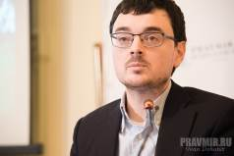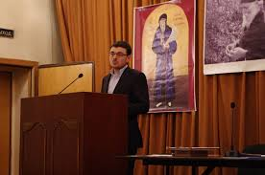

Афанасий Георгиевич Зоитакис.
Кандидат исторических наук. Доцент Кафедры истории Церкви (Исторический факультет МГУ).

Главный редактор портала AgionOros.ru Заместитель главного редактора Издательского Дома «Святая Гора».
Область научных интересов – история Церкви, история Греции и Балкан, новая и новейшая история, история монашества и монастырей, православный традиционализм, исихазм, старчество.

Αθανάσιος Ζωιτάκης.
Διδάκτωρ ιστορίας, καθηγητής στην Έδρα Ιστορίας της Εκκλησίας στην Ιστορική Σχολή του Κρατικού Πανεπιστημίου Μόσχας «Lomonosov».

Αρχισυντάκτης στο ηλεκτρονικό περιοδικό AgionOros.ru, αναπληρωτής αρχισυντάκτης στον εκδοτικό οίκο «Άγιο Όρος». Το πεδίο των επιστημονικών του ενδιαφερόντων εστιάζεται στην ιστορία της Εκκλησίας, στην ιστορία της Ελλάδας και των Βαλκανίων κατά τη νεότερη και νεότατη περίοδο, την ιστορία του μοναχισμού, του ησυχασμού, του ορθόδοξου παραδοσιακού διαφωτισμού.

